阿里云服务器

1. 百度直接进入阿里云，点击ecs服务器进行购买

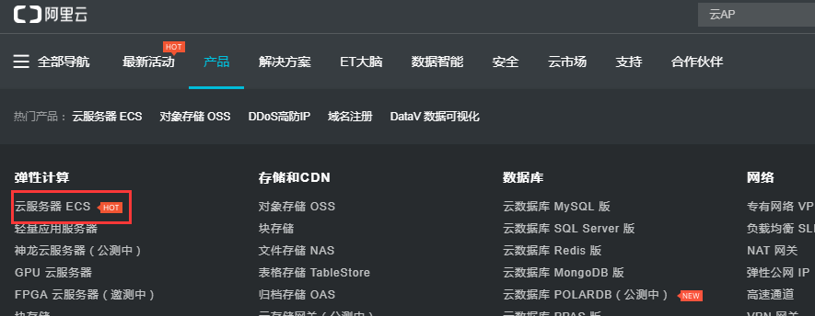

200台机器左右配置：

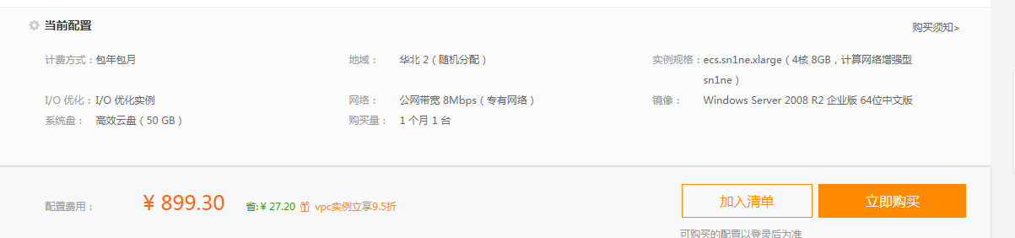

**配置详细信息**

1. 进入配置界面

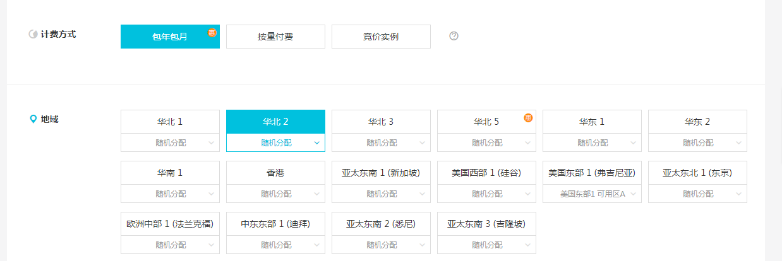

计费方式：一般选择包年包月

地域：选择铺放机器主要的范围，在该区域，发送速度会快。

1. 网络默认

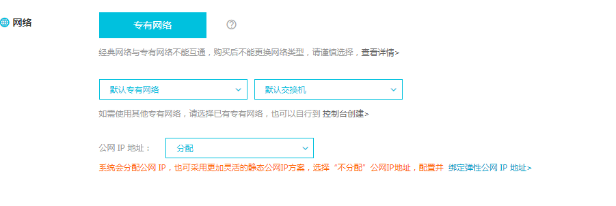

1. 实例

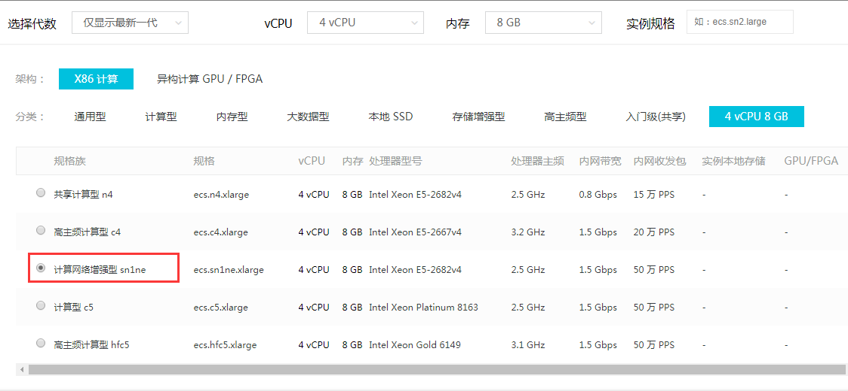

一般选择网络增强型，阿里云服务器配置可以做调整，一开始数量不多的话，可以选择4核4g的

1. 公网带宽：最低4M(10M左右)，根据实际情况可以往上增加

公共镜像：选择server2008 r2企业中文版

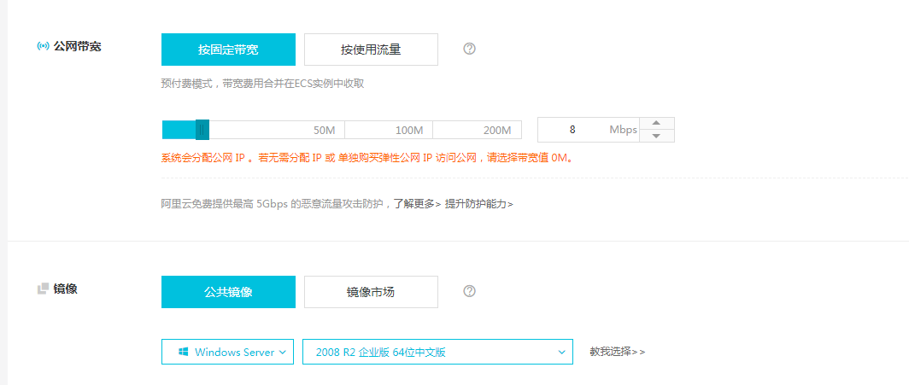

1. 存储：系统盘选择50g，数据盘可以根据存放的节目进行增加

购买量：根据实际情况选择，建议前期选择一个月，方便使用了过程中进行调整

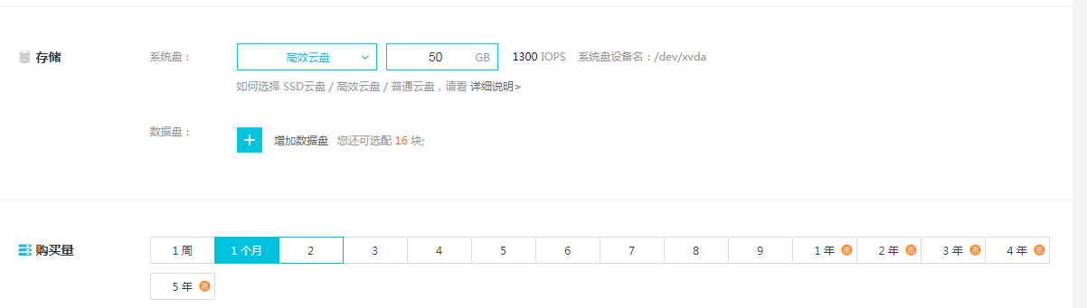

1. 安全设置：需要设置上密码，方便远程桌面登录

